资料分析

题量：（国考）4篇*5题=20题；（省考）3篇*5题=15题；

准确率要求：80%+；

时间要求：（国考）25min = 每篇 7，8min；

复习内容构成：通用的速算技巧 + 不同指标特定的技巧

解题过程：

题干：时间+对应指标

找数，速算

通用速算技巧

* 截位速算：解决除法运算难题

一位除法-截分母，多位除法-截分子，分母；

截2位 or 截3位

Tips： 还是要根据选项来做题

* 多数加减：处理大数字加减运算

选项精度：不约，直接算末尾；约 高算低看（感觉还是不太有用）

* 分数比较：用于多个分数大小比较

一大一小：直接出答案；

同大小：比较分子分母间倍数大小；

基期 与 现期

考察指标：基期 与 现期；增长量 & 增长率；同比 & 环比；（容易挖坑的地方）

基期量：

**基期= 现期-增长量 = 现期/(1+增长率) ≈ 现期 * （1-增长率）if r<|5%|**

Tips:

1. 可以根据增长率正负排除选项；
2. 对于现期量，以及适用if r<|10%| 的基期量 计算可以拆分计算乘法；

增长率

考察指标：成数；翻番；倍数；增长率；百分点；增幅，降幅，变化幅度（容易挖坑）；

增长率计算

增长率 = 增长量/基期 = （现期量-基期量）/基期量 = 增长量/（现期-增长）

Tips:

1. When r > 1: 跳过计算增长量，计算 现期/基期 -1；
2. 考查题型：多少年份超过某一增长率，直接基于基期算增长量：

**10%的计算：**小数点左移一位（如8.2的10%为0.82）

**50%的计算：**取数值一半（如48的一半为24）

**20%的计算：**10%数值×2（如16.6的20%为33.2）

增长率比较

Tips:

1. 已知现期 和 基期：直接比倍数；
2. 已知 现期 和增长量：比 增长量/现期；

特殊增长率

间隔增长率（常考，简单套路）

r = r1 + r2 + r1*r2（题目给了r1 和 r2的情况），可以结合一定的速算技巧

**优先加法：**先计算，根据选项可能直接得出答案

**乘积处理：**

当r1, r2均<10%时，乘积<1%可忽略

任一增长率≥10%时，建议用百化分法计算（如11.2%≈1/9）

Tips:

1. 间隔倍数 = 间隔增长率 + 1；
2. 间隔基期 = 现期/(1+r)
3. 有间隔增长率 和 任意r1或者r2，求另一r：=(r-r1)/(1+r1)

年均增长率（常考比较，计算几乎不考）

题目出现"年均增长最快""年均增速排序"等表述（主要用于比较）

直接比较现期/基期

混合增长率（必考重点，技巧性强）

混合—有和差关系 示例:

**时间型：**如前三季度增长率与四季度增长率求全年增长率。

**固定搭配：**如进口+出口=进出口、邮政+电信=邮电。

**逻辑型：**如A+非A=全部（实物+非实物=所有商品）。

本质上是加权平均数，**混合后总体居中（最小r<总体r<最大r），**并且偏向基数大的一边

增长量

考察指标：年均增长量=（现期-基期）/年份（挖坑处：年份）

计算

三种考法：

1. 给现期量和基期量求增长量
2. 年均增长量计算

Tip： 年份计算：五年计划（5年），其余 尾年-首年；

1. 已知现期量和增长率计算增长量/减少量

增加量 = 现期量/(n+1) n = 1/r

Tip :增长率的百化分  
需要记住的一些常用倍数（不对应的使用取中法 or 倍数法）：

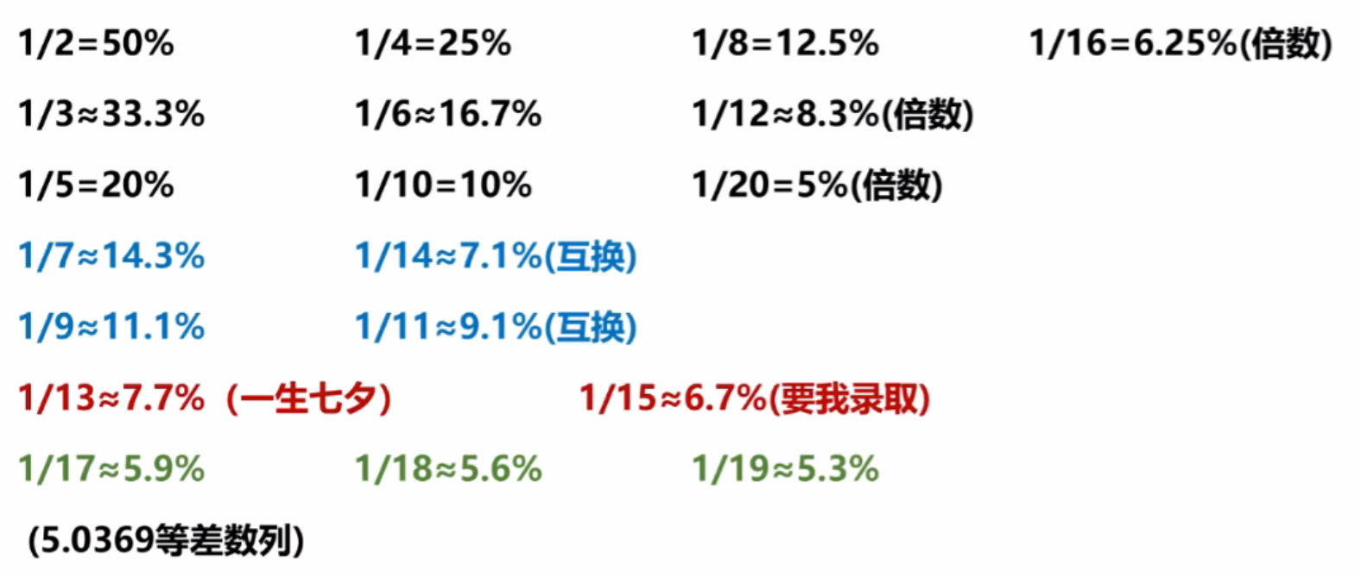

误差分析：计算结果 与 r 的误差结果方向相同；

比较

考法一：已知现期和基期，直接比较；

考法二：已知现期和增长率，大大则大，一大一小看倍数（同分式计算）；实在不行百分化再计算；

比重（资料分析占比最高的）

考察指标：比重；增长贡献率；利润率；

比重 = 部分/总体

现期比重（考的多，但简单）

Tips: 选项差距大，近似取整；选项差距小，将百分数拆分后继续计算（还是要用到上文的对应表）；

基期比重（考的少，分析）

基期比重=A/B * (1+b) / (1+a) A-部分，B-整体；

Tips: 从左往右算，边算边排除选项，基于A/B的结果，再比较b和a的大小；

速算技巧：等比例放缩（选项差距小时），通过对A(B)+nk，使得1+a(b)方便约分；

两期比重（常考，技巧强）

考法一，比较基期与现期比重的大小，本质上是比较a和b的大小；

考法二，比重的差值计算 = A/B *(a-b)/(1+a);

Tip : 根据（a-b），先判升降，再判大小；

平均数

和比重的各类公式相似，找数技巧：后/前； 速算技巧：截位直除；

现期平均数（重点必考）

Tips:削峰填谷法

基期平均数（基本不考）

两期平均数（常考，技巧性强）

同比重的公式与求解技巧

倍数

考察指标：A是B的几倍；A比B多(高)几倍；A是B的几倍多（挖坑，求倍数）

现期倍数=A/B

基期倍数=A/B * (1+b)/(1+a)

本质上和 比重，平均数的操作方法相同